

UNIVERSIDADE ANHEMBI-MORUMBI
CURSO DE GRADUAÇÃO CIÊNCIAS DA COMPUTAÇÃO

NOME DOS ALUNOS

ALEX CARNEIRO MARTINS - RA: 125111370659
FILIPE MAGALHÃES MOREIRA - RA: 125111359015
GABRIEL LISTA BERTONHA - RA: 125111378383
VINICIUS DOS SANTOS SOUZA - RA: 125111364575
LUIGI GUILHERME R. DA SILVA - RA: 125111365839

TÍTULO DO TRABALHO
Sistema de Leitor de Bula Digital

SÃO PAULO
2022
Sumário

DOCUMENTO DE ESPECIFICAÇÃO DE SOFTWARE

1. INTRODUÇÃO

Este documento tem o objetivo de apresentar os principais requisitos do Sistema de Leitor de Bula Digital e Cadastrar Medicamento, sendo esse, exclusivo para uso dos funcionários da área da saúde.
"O presidente Jair Bolsonaro sancionou a lei que cria a bula digital e altera o sistema que rastreia medicamentos. A sanção foi publicada no "Diário Oficial da União" desta quinta-feira (12)." - Site G1. Hoje na era digital é indubitável que a tecnologia pode proporcionar a cada dia novas realizações jamais pensadas antes, no intuito de tornar certas coisas mais fáceis e outras possíveis. Ao escolher um software já requerido por lei, uma bula digital e o mapeamento de distribuição de medicamentos para melhor controle de fluxos e desperdícios, podemos enriquecer a experiência de trabalhar com projetos reais que resultarão em soluções de problemas de grande importância. Por fim, este trabalho trará a documentação vista na unidade curricular de Modelagem de Software sobre um software já solicitado, onde apresentaremos a nossa visão do produto ideal e como deverá ser administrado pelas entidades envolvidas.
Como que a implementação de QR codes nas bulas dos medicamentos ajudaria no serviço à saúde do consumidor?

2. CLIENTE

Nome: SISTEMA DE LEITOR DE BULA DIGITAL.

Ramo de Atividade: Cadastro e visualização de bulas de medicamentos, com criação de QR code de cada uma delas.

3. DESCRIÇÃO DOS REQUISITOS

Uma definição consistente dos requisitos é um passo fundamental para um projeto de sucesso. Requisitos em excesso, em falta ou mal definidos podem comprometer o desenvolvimento de um software levando a diversos problemas.
Os requisitos de um projeto podem ser entendidos como funcionalidades,
restrições e propriedades necessárias para alcançar um objetivo.
Há uma divisão de dois grupos sendo eles os Requisitos Funcionais, que são todas as funcionalidades que um sistema deve ter com a entrada e saída de dados,e os Requisitos não funcionais, que são todas as restrições que impactarão na portabilidade, usabilidade e qualidade do software, estes requisitos irão qualificar os requisitos funcionais. A seguir, estão os requisitos do projeto.

3.1 REQUISITOS FUNCIONAIS:

Os seguintes requisitos funcionais foram encontrados após o levantamento de requisitos inicial do Sistema de Leitor de Bula Digital:
RF01 – O Sistema abre um leitor digital da bula de um medicamento para um cliente.
RF02 – O Sistema deve cadastrar as bulas digitalmente.
RF03 – O Sistema deve criar QRcode do endereço de informação de cada bula cadastrada.
RF04 – O Sistema deve permitir que administradores do aplicativo criem os dados das bulas dos medicamentos.
RF05 – O Sistema deve permitir que administradores alterem os dados das bulas dos medicamentos.
RF06 – O Sistema deve permitir que administradores eliminem dados dos medicamentos.

3.2 REQUISITOS NÃO FUNCIONAIS

RNF01 - Velocidade (Tempo máximo para resposta do sistema)
Lê QR code do medicamento: 4s
Consulta a bula do medicamento digitalmente: 3s
Atualiza os dados dos medicamentos: 2s

RNF 02 - Facilidade de Uso
Tempo de treinamento:
5 minutos para os clientes
2 hora para funcionários administrativos do Sistema
1 hora para funcionários de medicamentos
(pré-requisito: conhecimentos básicos de informática).

Ajuda on-line: Será disponibilizado um tutorial básico com as principais funcionalidades do sistema;

RNF 03 - Confiabilidade
Tempo médio para falhas : 50 horas
Probabilidade de indisponibilidade: 1 horas por mês
Disponibilidade: 24 horas (24 horas por dia.)

RNF04 - Robustez
Tempo de reinício depois de uma falha: 4 min
Porcentagem de eventos que causam falhas: 2%

RNF05 - Portabilidade
Sistema desenvolvido para plataforma Windows, Linux e iOS.

3.3 REGRAS DE NEGÓCIO

Algumas regras do negócio iniciais também foram identificadas para o sistema. Essas regras são descritas a seguir:

RN01 - Pré-requisito para acesso às funcionalidades de cadastramento e alteração do sistema
Para administradores cadastrarem ou alterarem bulas é necessário estar conectado ao sistema utilizando o CPF, CRF, CNAE e VISA cadastrado no Sistema.

RN02 - Pré-requisito do cliente para acesso às funcionalidades do sistema
Para clientes é necessário que seu smartphone consiga ler QR codes e possua o aplicativo instalado.

4. PROJETO ÁGIL

Segundo David Cohen, Mikael Lindvall e Patrícia Costa, Projeto ágil é uma abordagem iterativa para gerenciar projetos de desenvolvimento de software focados em versões contínuas e que incorporam o feedback do cliente em todas as iterações.

4.1 ITENS DE BACKLOG

Os Itens de Backlog consistem em uma lista de prioridade das tarefas e itens que precisam ser desenvolvidos no projeto, é de extrema importância uma boa organização desses itens, os que necessitam de mais atenção e são prioridades para a equipe devem estar ao topo da lista, a prioridade deve estar organizada de forma decrescente.
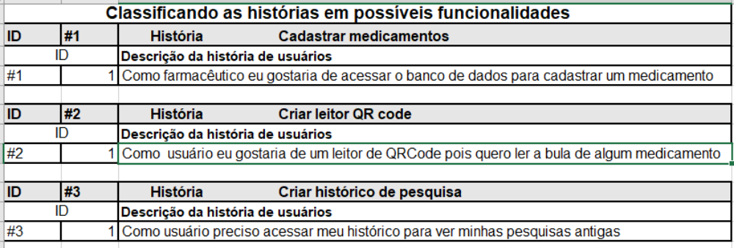
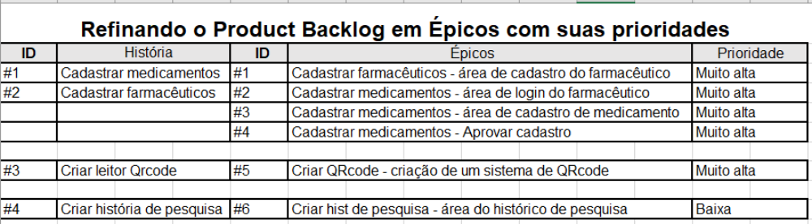
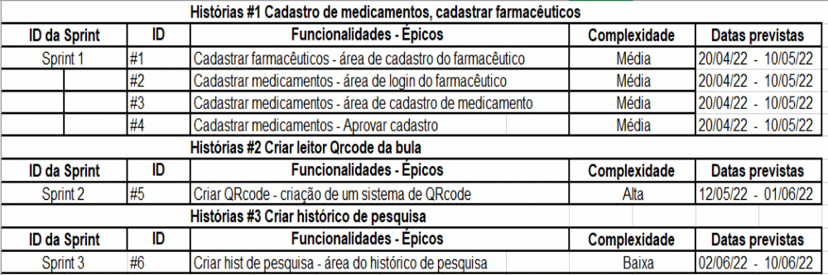

4.2 USER STORIES

Uma User Story é uma explicação geral de um recurso de software, onde, seu objetivo é articular como este recurso será utilizado pelo cliente.
Segundo David Cohen, Mikael Lindvall e Patricia Costa, fazem parte de uma estrutura ágil e explicação informal que ilustra o recurso do software na perspectiva do usuário final ou cliente. Tendo como um dos objetivos mostrar como uma tarefa entregará determinado valor ao usuário. (Cohen, D., Lindvall, M., & Costa, P. (2004). An introduction to agile methods. In Advances in Computers (pp. 1-66). New York: Elsevier Science.)
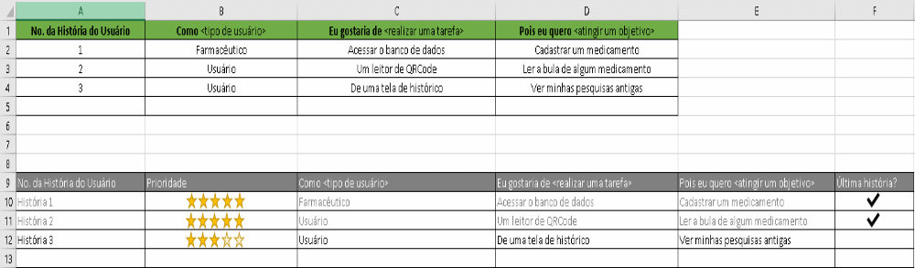

4.3 PLANO DE PROJETO ÁGIL

Segundo David Cohen, Mikael Lindvall e Patrícia Costa, em An introduction to agile methods. In Advances in Computers. Plano de Projeto ágil define as intenções, alinha as partes interessadas e fornece definições sobre o que seria o sucesso do projeto.
As partes exigidas para o projeto estão representados nos modelos abaixo:

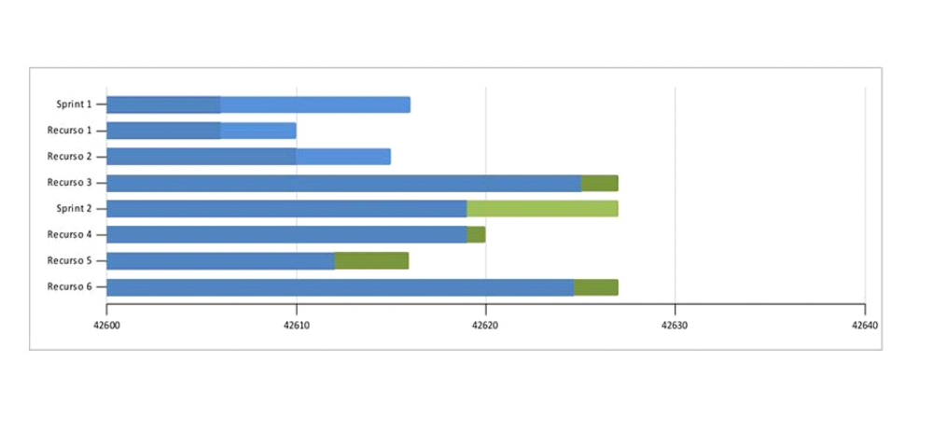

5. MODELO DE CASOS DE USO

5.1 IDENTIFICAÇÃO DOS ATORES E SUAS RESPONSABILIDADES

A seguir são apresentados os atores identificados para o Sistema Leitura da Bula Digital, bem como suas responsabilidades:

Unidade Farmacêutica: É responsável pelo cadastramento de medicamentos e bulas. É, também, o responsável por zelar pela atualização dos cadastros.

Usuário do Sistema: A este é designado a tarefa de utilizar o sistema procurando pelas bulas e medicamentos, podendo escolher entre buscar por QR code ou por barra de pesquisa.

5.2 DEFINIÇÃO DE PRIORIDADE DE DESENVOLVIMENTO DOS CASOS DE USO

Abaixo estão informados os casos de uso identificados e a prioridades para o desenvolvimento de cada um deles:

Número | Nome do caso de uso | Prioridade | Justificativa | Aluno Responsável
UC01 | Cadastrar Equipamentos | Média | Processo secundário de negócio | <preencher com nome do aluno>
UC02 | Cadastrar Salas e Auditórios | Média | Processo secundário de negócio | <preencher com nome do aluno>
UC03 | Reservar Equipamentos/Recursos | Alta | Processo primário de negócio | <preencher com nome do aluno>
UC04 | Emprestar Equipamentos/Recursos | Alta | Processo primário de negócio | <preencher com nome do aluno>
UC05 | Devolver Equipamentos/Recursos | Alta | Processo primário de negócio | <preencher com nome do aluno>
UC06 | Consultar Disponibilidade de Equipamentos/ Recursos | Alta | Processo primário de negócio | <preencher com nome do aluno>
UC07 | Importar Funcionários | Baixa | Processo de apoio.  Inicializações do Sistema. | <preencher com nome do aluno>
UC08 | Imprimir Relatórios de Equipamentos/Recursos | Média | Processo secundário de negócio | <preencher com nome do aluno>
UC09 | Emitir Comprovante Devolução Equipamentos/ Recursos | Alta | Processo primário de negócio | <preencher com nome do aluno>
UC10 | Emitir Comprovante Impresso de Reserva Efetuada | Média | Processo secundário de negócio | <preencher com nome do aluno>
UC11 | Emitir Protocolo de Empréstimo Equipamentos/ Recursos | Média | Processo secundário de negócio | <preencher com nome do aluno>
UC12 | Emitir Relatório de Equipamentos/Recursos disponíveis, reservados, emprestados e em manutenção | Média | Processo secundário de negócio | <preencher com nome do aluno>

5.3 DIAGRAMA DE CASOS DE USO

Segundo Mark Harman e Bryan F Jones, diagrama de casos de uso documenta o que o sistema faz do ponto de vista do usuário. Em outras palavras, ele descreve as principais funcionalidades do sistema e a interação dessas funcionalidades com os usuários do mesmo sistema. (HARMAN, M., JONES, B.F., Search-based software engineering, Information and Software Technology, 2001, pp. 833-839.)
Diagramas de Caso de Uso, apesar de serem os mais agradáveis visualmente, não oferecem tantos detalhes sobre o projeto, sendo os mais abstratos entre os diagramas. Com este diagrama é fácil entender os cenários, metas e escopos do sistema, entretanto, coisas mais detalhadas como a ordem dos acontecimentos por exemplo não são especificadas. As funcionalidades do sistema, a interação entre os atores e o sistema estão representados no Diagrama de Casos de Uso abaixo:
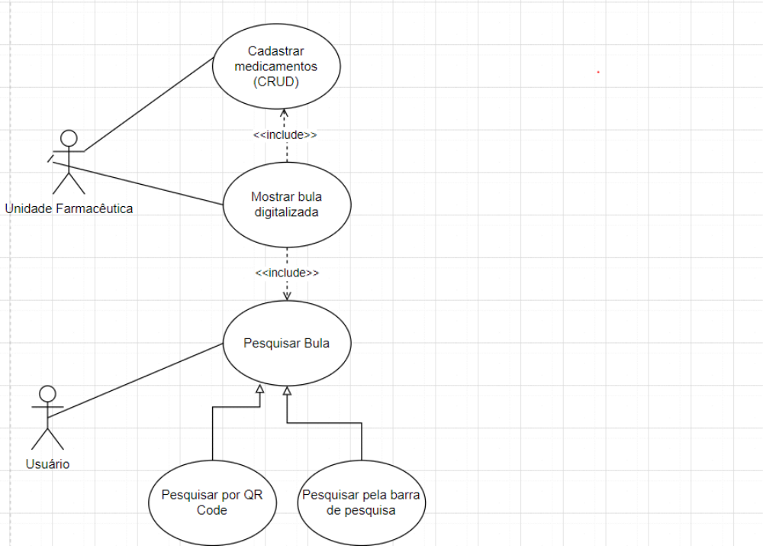
(Caso De Uso, representando as interações entre Usuários e o software, Unidade Farmacêutica e o sistema de cadastramento).

6. DIAGRAMA DE ATIVIDADES
Já quando falamos sobre Diagramas de Atividades encontramos de cara uma grande diferença com o Diagrama de Caso de Uso, sendo este mais detalhado. Este diagrama é ótimo para mostrar para os desenvolvedores a lógica de um algoritmo, a sequência a ser realizada, mostrar o fluxo que o sistema deve tomar e sua interação com o usuário.
Segundo Mark Harman e Bryan F Jones, diagrama de casos de uso documenta o que o sistema faz do ponto de vista do usuário. Em outras palavras, ele descreve as principais funcionalidades do sistema e a interação dessas funcionalidades com os usuários do mesmo sistema.
(HARMAN, M., JONES, B.F., Search-based software engineering, Information and Software Technology, 2001, pp. 833-839.)

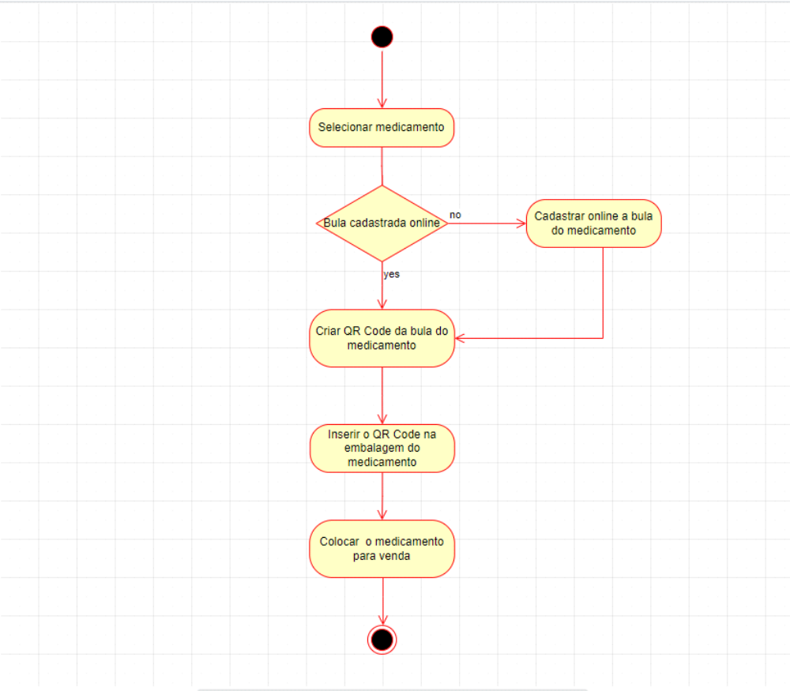

7. DIAGRAMA DE CLASSES CONCEITUAL
Os diagramas de classes mapeiam de forma clara a estrutura de um determinado sistema ao modelar suas classes, seus atributos, operações e relações entre objetos, dessa forma então, descrevendo o que deve estar presente no sistema.
Segundo Mark Harman e Bryan F Jones, o diagrama de classes tem como função mapear de forma clara a estrutura de um determinado sistema ao modelar suas classes, seus atributos, operações e relações entre objetos. (HARMAN, M., JONES, B.F., Search-based software engineering, Information and Software Technology, 2001, pp. 833-839.)

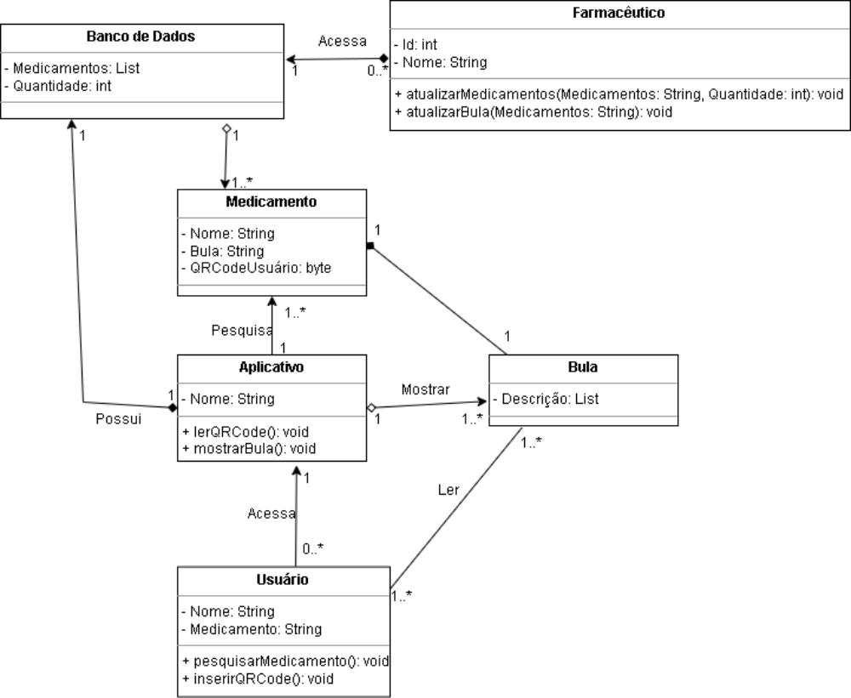

8. DIAGRAMAS DE SEQUÊNCIA
Segundo Mark Harman e Bryan F Jones em Search-based software engineering, Information and Software Technology, 2001, diagrama de sequência é uma solução dinâmica de modelagem em UML, bastante usada porque incide especificamente sobre linhas da vida, ou os processos e objetos que vivem simultaneamente, e as mensagens trocadas entre eles para desempenhar uma função antes do término da linha da vida.
Por sua vez o Diagrama de Sequência é definido como um diagrama muito detalhado, onde enfatiza as sequências de atividades sendo prosseguidas pelo sistema, a lógica aplicada, a interação entre objetos e componentes além da funcionalidade do cenário.
As funcionalidades do sistema, a interação entre os atores e o sistema estão representados nos Diagramas de Sequência abaixo:
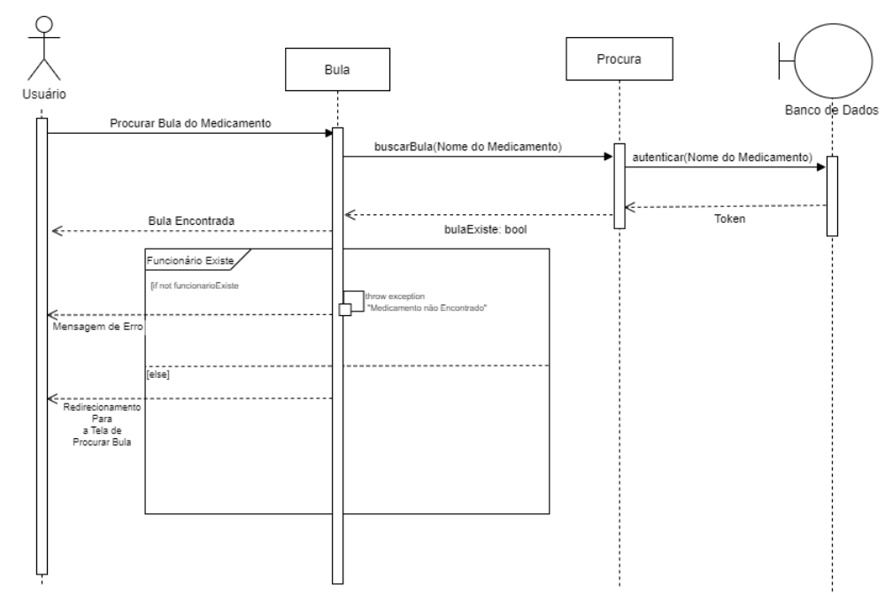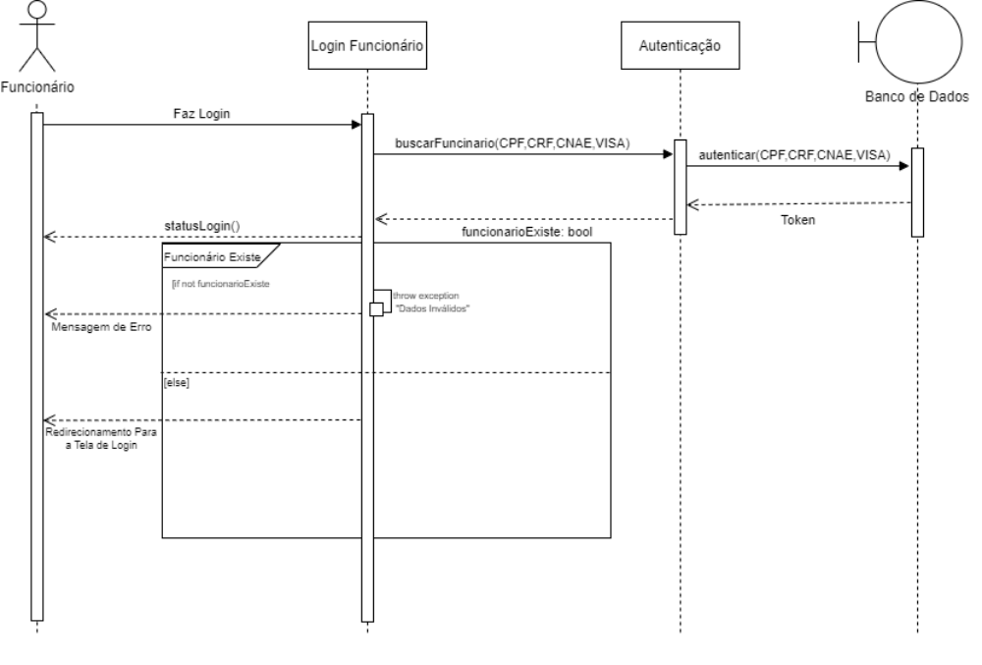

9. MODELAGEM DO BANCO DE DADOS

9.1. DER E MER

Modelo Entidade Relacionamento ou MER, é um modelo conceitual usado para representar e descrever objetos que fazem parte de um sistema, onde representará também seus atributos e relacionamentos. O MER de forma abstrata é responsável por mostrar a estrutura do banco de dados. São componentes desse modelo: relacionamentos, entidades e atributos. As entidades nesse modelo são interligadas por relacionamentos que explanam suas dependências entre si. Os atributos compõem as entidades, às caracterizando.
A partir disso podemos encontrar os diagramas que são responsáveis por mostrar graficamente as entidades, atributos e relacionamentos, estes diagramas são denominados Diagramas Entidade Relacionamento, ou melhor, DER. Como componentes o DER possui:
● Retângulos: Para representar as entidades;
● Elipses: Para representar atributos;
● Losangos: Para representar relacionamentos;
● Linhas: Ligam atributos, entidades e relacionamentos.
Segue abaixo o modelo DER e lógico do nosso projeto de Bula Digital:

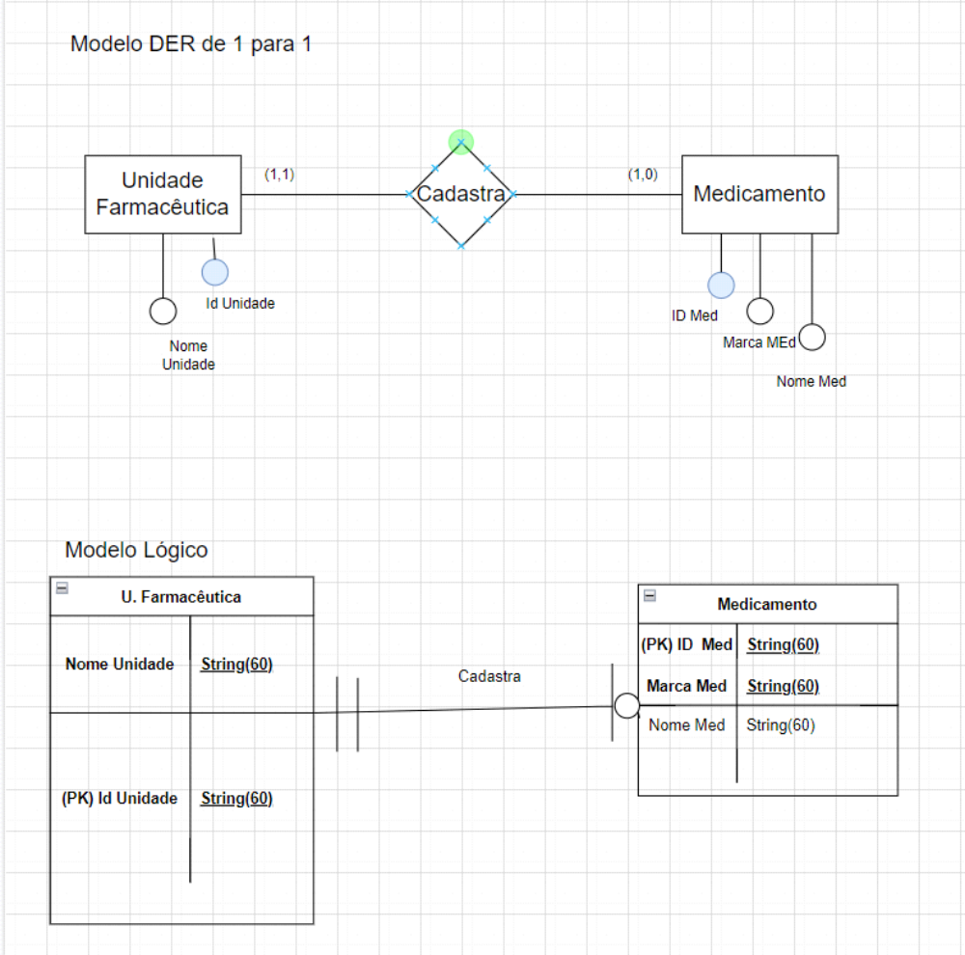
(Modelo DER e Lógico de 1 para 1).
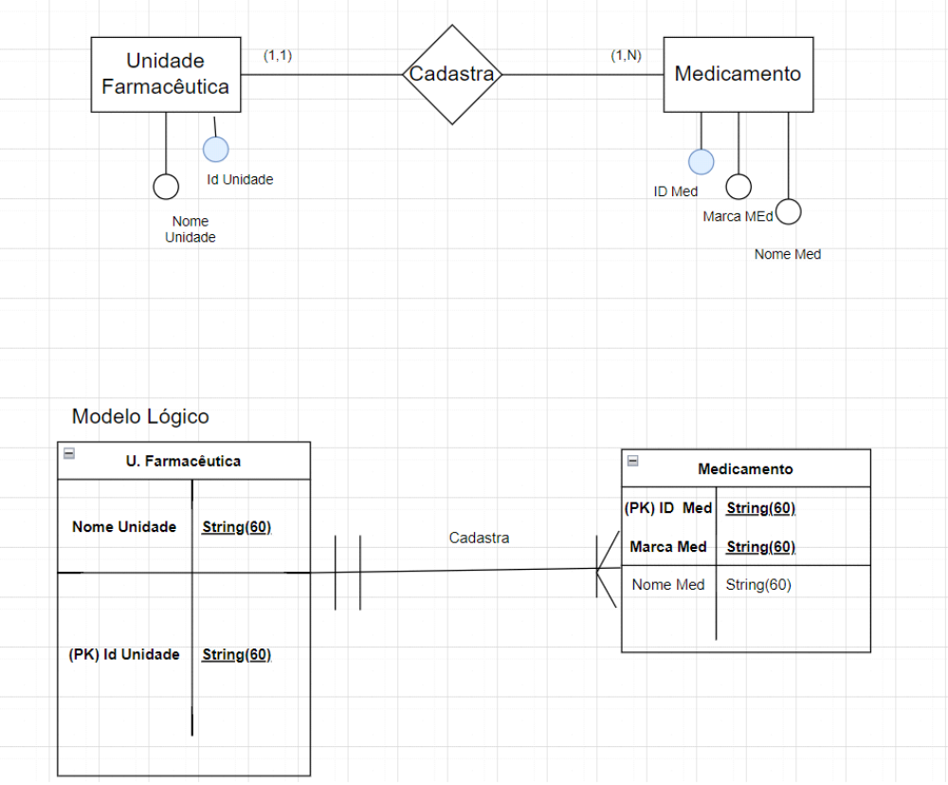
(Modelo DER e lógico de 1 para N).

10. CONCLUSÃO

Ao completar o trabalho, pode-se concluir que um sistema de leitor de bula digital e cadastro de medicamento é mais complexo do que aparenta.
Conforme estudamos ao decorrer do curso, é de extrema importância ter diagramas simples, objetivos e de fácil compreensão, pois assim facilita o serviço do programador e dos demais responsáveis por fazer o sistema funcionar. Portanto, aquele que pretende trabalhar nesta área deve-se ter o conhecimento de que uma boa harmonia entre todos os aspectos, é primordial para criação de um bom sistema. Além disso, podemos dizer que as partes mais complicadas foram exatamente os diagramas, porém com estudo, dedicação e uma boa orientação, a resolução se torna possível.
Sendo assim, é bom reforçar que o trabalho em equipe é essencial para alcançar o sucesso. Boas relações encurtam os caminhos e fazem com que as pessoas se sintam mais dispostas a realizar suas tarefas.

11. REFERÊNCIAS

ROMAN, G.-C. A taxonomy of current issues in requirements engineering, Computer, Abril de 1985, volume: 18 Issue: 4 pp 14 - 23, ISSN: 0018-9162

R. T. YEH, Requirements Analysis- A Management Perspective, Proc. COMPSAC '82, Nov. 1982, pp. 410-416

PRESSMAN,R.S. Engenharia de Software 6a.edição, Editora McGraw-Hill,2006, ISBN: 8586804576

SOMMERVILLE,I. Engenharia de Software, 8a. Edição,Editora: Addison-Wesley,2007,ISBN: 9788588639287

ALFF, F. R. Análise de Requisitos, versão online, 2018: O que são requisitos funcionais e não funcionais?

B. Boehm (2004). Balancing Agility and Discipline: A Guide for the Perplexed 2 ed. Boston,MA: Addison-Wesley. pp. 165–194. ISBN 0-321-18612-5

Cohen, D., Lindvall, M., & Costa, P. (2004). An introduction to agile methods. In Advances in Computers (pp. 1-66). New York: Elsevier Science.

Abrahamsson, P., Warsta, J., Siponen, M.T., & Ronkainen, J. (2003). New Directions on Agile Methods: A Comparative Analysis. Proceedings of ICSE03, 244-254

K. Beck (1999). Extreme Programming Explained: Embrace Change. Boston, MA: Addison-Wesley. 157 páginas. ISBN 0-321-27865-8

HARMAN, M., JONES, B.F., Search-based software engineering, Information and Software Technology, 2001, pp. 833-839.

Ramez Elmasri e Shamkant B. Navathe, Sistemas de Banco de Dados, 6.ed., São Paulo: Pearson Addison Wesley, 2011.

«Examining the Agile Manifesto». www.ambysoft.com. Consultado em 16 de Maio de 2022

«O que é o Ágil? Uma nova definição formal». www.linkedin.com. Consultado em 15 de Maio de 2022

«Manifesto for Agile Software Development». www.agilemanifesto.org. Consultado em 16 de Maio de 2022

«Principles behind the Agile Manifesto». www.agilemanifesto.org. Consultado em 16 de Maio de 2022

